

M2 Costos y presupuestos FLN B

Proyecto modular e integrador

| **Tutor:** | **Arianna Dávila** |
| --- | --- |
| **Estudiante:** | **José Ramón Ibáñez Posadas** |
| **Matricula:** | **BNL098377** |

| Monterrey, Nuevo León | jueves, 6 de Marzo de 2025 |
| --- | --- |

Introducción

En el ámbito empresarial, la gestión de costos y la planificación de la producción son pilares fundamentales para garantizar la rentabilidad y eficiencia de cualquier organización. En un entorno competitivo y dinámico, las empresas deben tomar decisiones informadas que les permitan optimizar sus recursos y cumplir con sus objetivos financieros.

Este trabajo se enfoca en dos temas clave: la determinación del precio de venta de un producto y el cálculo de la producción equivalente o efectiva, ambos esenciales para la administración de operaciones. Estos conceptos no solo tienen un impacto significativo en la actualidad, donde la precisión en la planificación y el control de costos son cruciales, sino que también permiten a las empresas adaptarse a las demandas del mercado y mantener su competitividad.

El objetivo de esta actividad es proporcionar una comprensión clara de cómo se aplican estas herramientas en la práctica, con el fin de mejorar la toma de decisiones y asegurar el éxito financiero y operativo de las empresas. A través de este análisis, buscamos destacar la importancia de una gestión eficiente de los costos y la producción, así como su relevancia en el contexto empresarial actual.

Desarrollo

Caso práctico

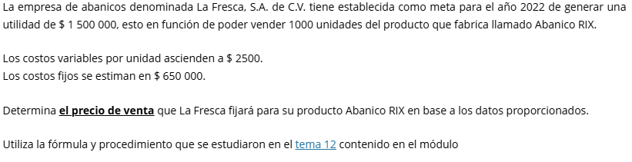

**Datos proporcionados:**

* **Meta de utilidad:** $1,500,000
* **Unidades a vender:** 1,000
* **Costos variables por unidad:** $2,500
* **Costos fijos totales:** $650,000

**Fórmula para determinar el precio de venta:**

La fórmula básica para calcular el precio de venta (PV) es: **PV = ((Costos fijos + Meta de utilidad) / Unidades a vender) + Costo variable por unidad.**

**Procedimiento:**

1. **Sumar los costos fijos y la meta de utilidad**
   1. $650,000 + $1,500,000 = $2,150,000
2. **Dividir el total obtenido entre el número de unidades a vender:**
   1. $2,150,000 / 1, 000 = 2,150
3. **Sumar el costo variable por unidad al resultado anterior:**
   1. PV = $2,150 + $2,500 = $4,650

**Resultado**:

El precio de venta que La Fresca, S.A. de C.V. deberá fijar para su producto Abanico RIX es de $4,650 por unidad. La utilidad coincide con la meta establecida, por lo que el cálculo es correcto.

Vídeo

<https://youtu.be/h1W1vwxqx7s>

Conclusión

A lo largo de este análisis, hemos abordado conceptos fundamentales relacionados con la gestión de costos y la producción en una empresa. Aprendimos a determinar el precio de venta de un producto considerando los costos fijos, los costos variables y la meta de utilidad, utilizando una fórmula que permite asegurar que se cumplan los objetivos financieros.

Además, exploramos la importancia de calcular la producción equivalente o efectiva, que nos ayuda a medir el avance real de las unidades en proceso, considerando su grado de terminación. Este cálculo es esencial para una planificación precisa, un costeo adecuado y una evaluación efectiva del desempeño productivo. También discutimos cómo las empresas determinan el grado de avance de su producción en proceso, utilizando métodos como inspecciones físicas, sistemas de seguimiento y estimaciones técnicas.

Estos conceptos son clave para la toma de decisiones informadas y la optimización de los procesos productivos, asegurando que las empresas puedan cumplir con sus metas de manera eficiente y rentable. En resumen, estos temas nos proporcionan herramientas valiosas para gestionar y mejorar la operación de cualquier negocio.

A través de este caso práctico y la elaboración de la infografía, hemos aprendido la importancia de los sistemas de acumulación de costos en la gestión empresarial. Cada sistema—por órdenes de producción, costeo por clases y por procesos o actividades—tiene características específicas que lo hacen adecuado para diferentes tipos de industrias y métodos de producción. El sistema por órdenes de producción es ideal para trabajos personalizados, mientras que el costeo por clases es útil para líneas de productos similares. Por otro lado, el sistema por procesos o actividades es esencial en producciones continuas y en masa. Comprender estos sistemas permite a las empresas asignar costos de manera más precisa, mejorar la toma de decisiones y optimizar la eficiencia operativa. Además, la práctica de calcular costos en procesos específicos, como en el caso de “Vinos de Mesa, SA de CV”, refuerza la aplicación teórica en situaciones reales. En resumen, el dominio de estos sistemas es fundamental para una gestión financiera efectiva y para garantizar la rentabilidad de las operaciones empresariales.

**Bibliografía**

